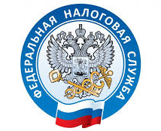

Декларационная кампания: кому необходимо отчитаться о доходе

УФНС России по Приморскому краю напоминает: не позднее 2 мая налогоплательщикам, получившим в 2023 году доход, необходимо представить в налоговый орган по месту учёта декларацию по форме 3-НДФЛ.
Отчитаться о полученном доходе следует в случае:
- продажи недвижимости, находящейся в собственности менее минимального предельного срока владения;
- получения имущества в дар не от близких родственников;
- получения выигрыша в лотерею в сумме до 15 тыс. руб.;
- сдачи в наем недвижимости (при условии, что налогоплательщик не является самозанятым);
- получения средств от источников за пределами Российской Федерации.
Представить декларацию можно лично в налоговый орган по месту учёта или в отделение МФЦ. Сформировать документ следует в программном комплексе «Декларация».
Кроме того, налогоплательщики могут направить документ, имея под рукой смартфон и выход в Интернет. В этом поможет электронный сервис ФНС России «Личный кабинет налогоплательщика для физических лиц», где налогоплательщик указывает вид дохода, сумму полученного дохода, а программа сама рассчитывает налог, подлежащий уплате в срок не позднее 15 июля.

